Laboratorní cvičení – Numerická identifikace parametrů modelu přestupu CO2 z experimentálních dat

1. Identifikace koeficientu efektivního přestupu hmoty kLa

Je nutné provádět z dat pro měření v prostředí s nízkým pH (pH 4.1)

1. Přímo z měřených dat pro rozpuštěné CO2  
   -pro identifikaci parametru je zapotřebí zajistit dostatečně rychlou odezvu měřící elektrody. Odezva sondy na skokovou změnu (čas 24.4 až cca 26 h) ukazuje dostatečně rychlou odezvu sondy v porovnání s přechodovým dějem v reálném experimentu (čas 0.15 až cca 2 h pro pH 4.1 a čas 5.55 až cca 12 h pro pH 7.4) a tudíž je možné sondu pro identifikaci kLa použít.  
   -vzhledem k nelineární odezvě sondy je nutné sondu kalibrovat, čímž mohou vzniknout nepřesnosti.  
    *!pozn. zatím není dostupná přesná kalibrace sondy, proto prosím použijte alternativní postup z bodu 2 a postup z bodu 1 bude použit pro ověření*
2. Nepřímo z měřených dat pro plynné CO2 na výstupu z bioreaktoru (po průchodu kapalinou).  
   -ze znalosti koncentrace CO2 ve vstupním plynu, koncentrace CO2 po průchodu kapalinou (gCO2) a velikosti průtoku plynu kapalinou je možné vypočítat tok CO2 z plynu do kapaliny.  
   -při podmínkách experimentu je **molární objem plynu Vn 25.18 litrů** (stav, kdy právě jeden mol plynu zaujímá daný objem - výpočet viz snímek 46 prezentace). **Průtok plynu kapalinou Q je 100 ml/min, koncentrace CO2 v plynu gCO2 je 5000 ppm a objem kapaliny V je 0.4 litru**.  
   -tok CO2 z plynu do kapaliny je dán následujícícm vztahem:  
     
     
   -na základě tohoto vztahu lze dopočítat změnu koncentrace rozpuštěného CO2 (dCO2)  
     
   2 v kapalině je potřeba pro další krok vybrat vhodnou část křivky, kdy není rekonstruovaný signál zatížen šumem jeho změna je zároveň logaritmická (viz. Obrázek 1)  
   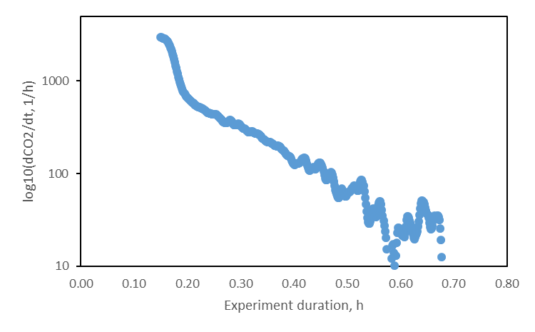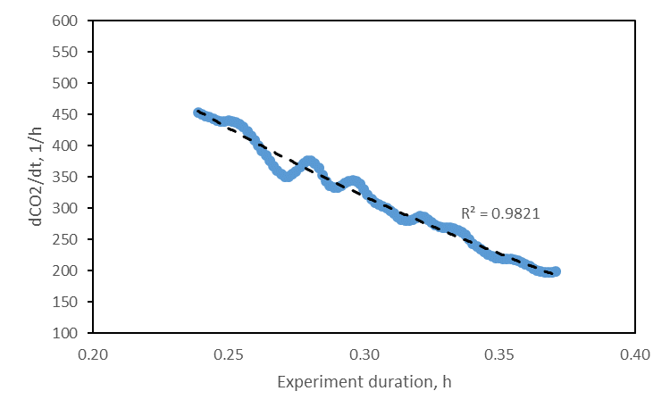

Obrázek 1 Rekonstruovaný průběh změny rychlosti akumulace CO2 v kapalině

-pro tento logaritmický úsek zrekonstruovaného signálu lze již dopočítat naakumulované CO2 za daný časový úsek (krok) následovně:

a postupným nasčítáním jednotlivých kroků v daném logaritmickém úseku zrekonstruovat část půběhu dCO2 (viz. červená křivka v Obrázku 2)  
-identifikaci parametru modelu kLa_CO2_eff **lze provést v Copasi nebo alternativně v Excelu** pomocí náhrady algebraickou funkcí , kde ***A* je** saturační koncentrace dCO2, která je pro dané podmínky experimentu **170** a *D* je posunutí (zohledňuje dopravní zpoždění měřeného signálu), a *tau* je hledaný parametr pro výpočet koeficientu přestupu hmoty kLa jako kLa  
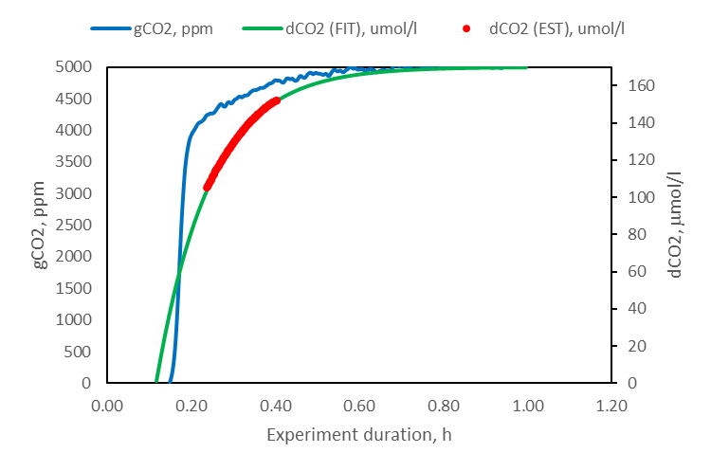

Obrázek 2 Zrekonstruovaný průběh akumulace CO2 v kapalině (dCO2) a měřená koncentrace CO2 v plynu po průchodu kapalinou (gCO2)

-celou rekonstrukci a popsané výpočet lze relizovat v Excelu (pro odhad parametru *tau* a *D* je nutné použít doplněk Řešitel).

1. Identifikace parametrů hydratace CO2 a dehydratace HCO3-  
   S použitím identifikovaného parametru kLa lze identifikovat parametry k1_* z dat pro měření v prostředí s neutrálním pH (pH 7.5 až 7.3).  
     
   **Výpočet je nutné provést v Copasi**

*!pozn. zatím není dostupná přesná kalibrace sondy, proto prosím řeště dob A a v průběhu příštího týdne dodám kalibraci*